musiK HÖREN, WIE SIE WIRKLICH IST
Sennheiser stellt HD 560S für anspruchsvolles Musikhören vor

Musikenthusiasten von heute verbringen Stunden damit, Musik zu genießen oder zu analysieren – seien es die Werke anderer Künstler oder eigene Aufnahmen. Der neue Kopfhörer HD 560S von Sennheiser bietet genau das, was es dafür braucht, zu einem erschwinglichen Preis: Der HD560S liefert natürlichen und präzisen Referenzklang bis in die tiefsten Bässe, der jedes Detail offenbart. Gleichzeitig ist er sehr leicht und somit auf Kopf und Ohren kaum zu spüren.

Der HD 560S ist maßgeschneidert für alle, die eine Melodie in all ihren Details verstehen wollen, vom Aufnahmestudio bis zur Audiodatei. Die Wandler des HD 560S sind speziell auf diese Genauigkeit abgestimmt und bieten zuverlässige A/B-Vergleiche von Mixen, Quellen und Medienformaten. Handelsübliche Kopfhörer liefern aufgrund ihres angepassten Klangbildes eine technische Interpretation des jeweiligen Songs. Der HD 560S hingegen zeigt, wie ein Titel tatsächlich klingt. Seine offenen Ohrmuscheln ermöglichen eine natürliche Ausbreitung der Schallwellen. Die angewinkelten Schallwandler erzeugen, ähnlich wie in einem sorgfältig eingerichteten Tonstudio, eine optimale Hörposition.

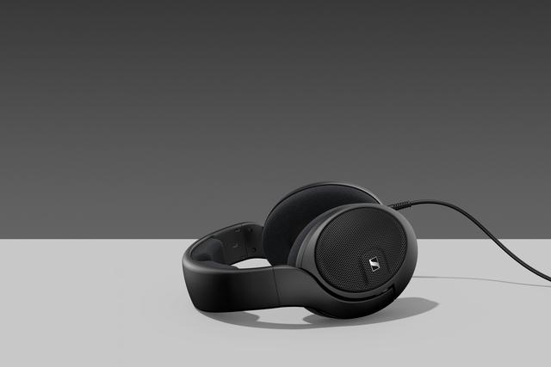

Der neue HD 560S Kopfhörer bietet natürlichen, detailgetreuen Sound, der linear bis in die tieferen Bässe wiedergegeben wird

Mit einem Frequenzgang von 6 Hz - 38 kHz, gibt der HD 560S den gesamten Frequenzbereich linear und signalgetreu bis in die tieferen Bässe wieder. Gleichzeitig bieten eine hohe Empfindlichkeit von 110 dB/1V und ein außergewöhnlich niedriger Klirrfaktor (<0,05% bei 90 dB) eine ausdrucksstarke Dynamik und Klarheit, selbst bei hohem Schalldruck.

„Wir freuen uns, den HD 560S als Einstiegskopfhörer für Musikliebhaber vorzustellen. Im Preis-Leistungs-Verhältnis stellt dieses Produkt einen Paradigmenwechsel bei offenen, dynamischen Kopfhörern dar“, so Jermo Köhnke, Produktmanager bei Sennheiser. „Mit seiner linearen Akustik, die auf eine anspruchsvolle Musikbeurteilung zugeschnitten ist, entdecken Hörer Musik unverfälscht von der Produktion bis zur Wiedergabe.“

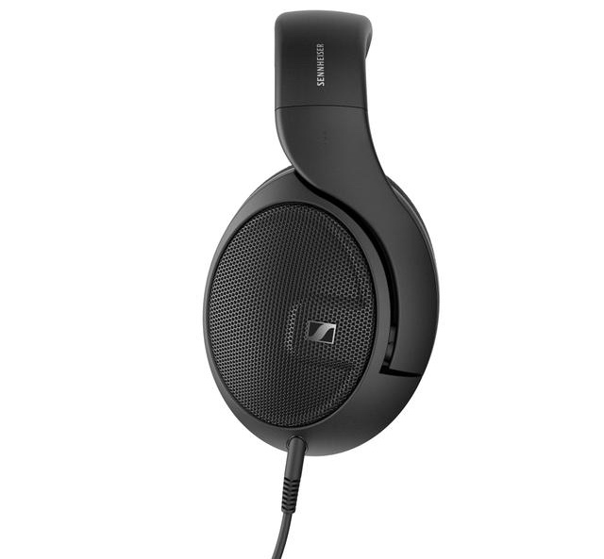

Der HD 560S hat ein ultraleichtes Gehäuse, wodurch er sehr leicht und somit auf Kopf und Ohren kaum zu spüren ist

Hoher Komfort über Stunden hinweg
Für ausgedehnte Hörsitzungen sind Kopfhörer erforderlich, die bequem sind oder – besser noch – sich anfühlen, als wären sie gar nicht da. Das ultraleichte Gehäuse des HD 560S sorgt für ungestörten Hörgenuss. Das offene, ohrumschließende Design ermöglicht nicht nur natürlichen Klang – die belüftete Ohrmuschel bleibt kühl und berührt die Ohren des Trägers nicht einmal. Die Velours-Ohrpolster umschließen das Ohr vollständig und ermöglichen damit ein angenehmes Langzeit-Hören.

Da Musikliebhaber eine Vielzahl von Quellen frequentieren, wurde die Schwingspule speziell entwickelt, um unabhängig vom Wiedergabesystem ein außergewöhnliches Klangerlebnis zu bieten. Trotz der Impedanz von 120 Ω sind die Treiber äußerst effizient, sodass man den HD 560S mit praktisch jeder Audioquelle verwenden kann. Für maximale Vielseitigkeit ist er mit einem abnehmbaren 3-Meter-Kabel mit 6,3-mm-Buchse und einem 3,5-mm-Adapter mit einem flexiblen 15-cm-Kabel ausgestattet.

Der Sennheiser HD 560S ist ab dem 29. September um 199 EUR (UVP) erhältlich.

Über Sennheiser Deutschland
1945 gegründet, feiert Sennheiser in diesem Jahr sein 75-jähriges Bestehen. Die Zukunft der Audio-Welt zu gestalten und für Kunden einzigartige Sound-Erlebnisse zu schaffen – dieser Anspruch eint Sennheiser Mitarbeiter und Partner weltweit. Das unabhängige Familienunternehmen, das in der dritten Generation von Dr. Andreas Sennheiser und Daniel Sennheiser geführt wird, ist heute einer der führenden Hersteller von Kopfhörern, Lautsprechern, Mikrofonen und drahtloser Übertragungstechnik. Der Umsatz der Sennheiser-Gruppe lag 2019 bei 756,7 Millionen Euro. www.sennheiser.com

Pressekontakt Österreich
Christina Kahre
T +43 677 61950460
Christina.kahre@markenstern.at

